**SPI(Serial Peripheral Interface) KONU ANLATIMI**

**Özellikleri:**

1) SPI, ilk olarak motorola firması tarafından geliştirilmiştir.

2) Master-Slave ilişkisi vardır.

3) Bir seri iletişim veri yoludur, eş zamanlı olarak çift yönlü haberleşme sağlayabilir.

4) SPI’nın açılımı Serial Peripheral Interface’dir.

5) Diğer protokollere göre daha hızlıdır. SPISPEED>I2CSPEED

6) Clock sinyaline ihtiyaç duyarlar.

7) Kısa mesafeli iletişimde kullanılır. Yaklaşık 1 metre.

8) Haberleşme 8 bit olarak gerçekleşir.

9) Pull-up dirençlerine ihtiyaç duymaz ama kullandığı pin sayısı fazladır.

10) STM’nin bütün kartlarında en az bir adet spi modülü bulunur.

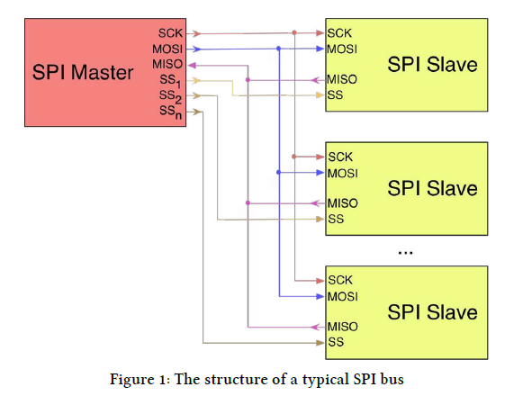

**Figure1.0 Genel Yapısı**

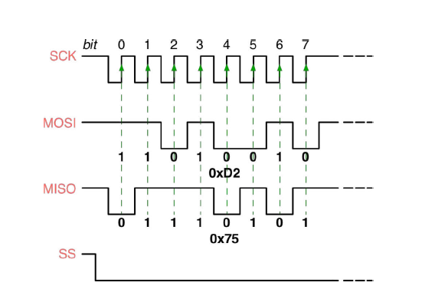

**Figure2.0 Full Dublex**

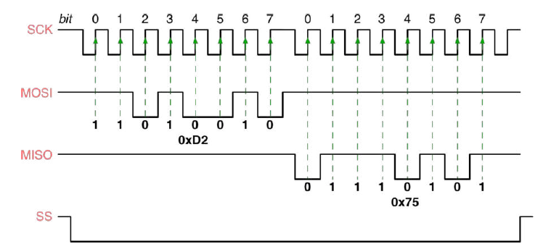

**Figure3.0 Half Dublex**

**Bağlantısı:**

**-SCK:** Veri aktarımını senkronize etmek için clock kullanılır.(SCL) 100MHz'e kadar veri alışverişi yapabilen SPI cihazları bulunur.

**-MOSI:** Master Output Slave Input anlamına gelir ve ana cihazdan bir slave'e veri göndermek için kullanılır.I2C’den farklı olarak iki farklı hat vardır.(SDO)

**-MISO:** Master Input Slave Output anlamına gelir ve bir slave cihazdan master'a veri göndermek için kullanılır.(SDI)

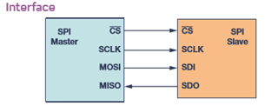**-SSn:** Slave Select'in kısaltmasıdır ve tipik bir SPI veriyolunda, belirli SPI cihazlarını adreslemek yani seçmek için kullanılır. Bir seçim gerçekleştirmek için DÜŞÜK(low) komutu gönderilir. SS hattının düşük olduğunu belirterek aynı anda yalnızca bir cihaz aktif olabilir. (CS)

**Figure5.0 Bağlantıları**

**Saat Polaritesi ve Faz(Clock Polarity and Phase):**

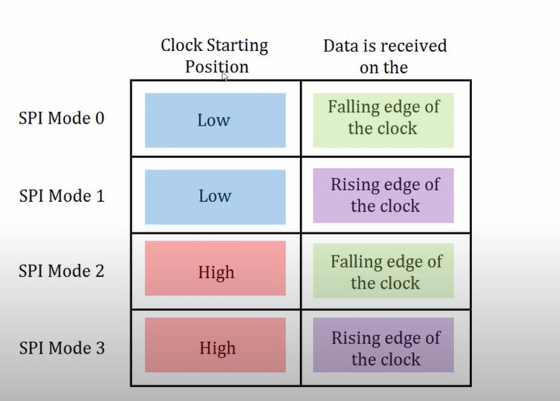 MOSI ve MISO hatları üzerinden alınıp gönderilen verilerin uyumlu bir şekilde aktarılabilmesi için saat polaritesi ve fazı birbiriyle uyumlu olması gerekir.

**Figure6.0 SPI Mode**

En yaygın tercih edilen mode, mod 0 ve mod 3'tür ama spi cihazları en az birkaç veri yolu modunu destekler.

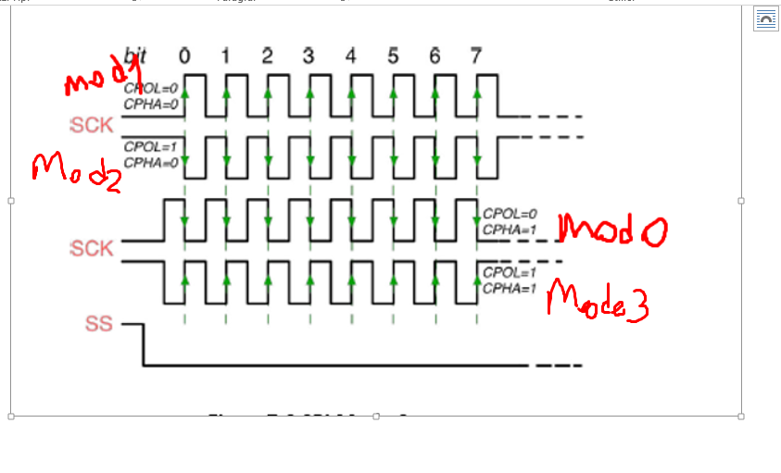

**Figure7.0 SPI Mode Şeması**

**Cihaz Seçimi: (Slave Select Signal Management):**

SPI cihazları ile veri alışverişinde adresleme yöntemi yerine SS pini yardımıyla seçme işlemi yapılır. SS sinyali DÜŞÜK olduğu sürece ana ile veri alışverişine başlarlar. SS sinyalini düşük konumuna getirilmesinde 2 farklı yol tercih edilir. Bunlar yazılım ve donanım tercihleridir.

**SS Software Mode:** SS sinyali aygıt yazılımı tarafından sürülür.

**SS Donanım Modu:** SS sinyalini sürmek için I/O kullanılır ve SPI çevre birimi tarafından dahili olarak yönetilir.

**SPI Çalışma Prensibi:**

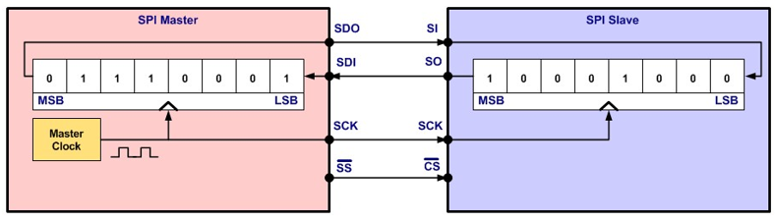

**Figure8.0 Bağlantıları**

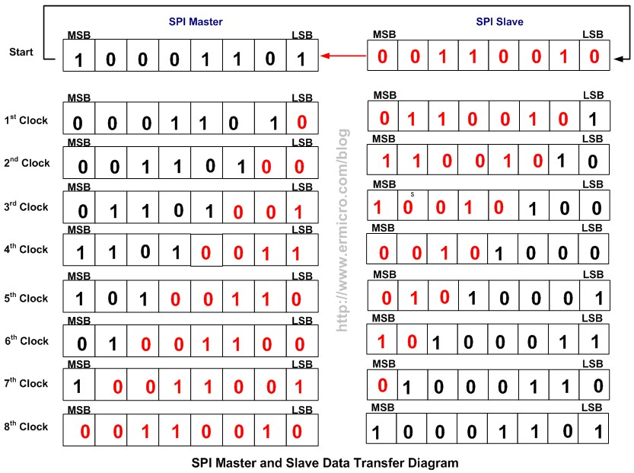

**SPI Terimler:**

**1) BaudRatePrescaler:** Saatinin ön ölçekleyicisini ayarlar ve maksimum SCK saat hızını belirler.

**2)** **CLKPolarity:** (SPI_CPOL) CPOL ayarını yapılandırır ve 0(SPI_CPOL_Low) ve 1(SPI_CPOL_High) değerlerini alabilir.

**3)** **CLKPhase:** (SPI_CPHA) CLKPhase bu ilgili alan saat fazını ayarlar ve SPI_PHASE_1EDGE (CPHA = 0'a karşılık gelir) ve SPI_PHASE_2EDGE (CPHA = 1'e karşılık gelir) değerlerini alabilir.

**4) DataSize:** SPI veriyolu üzerinden aktarılan verilerin boyutunu yapılandırır ve SPI_DATASIZE_8BIT ve SPI_DATASIZE_16BIT değerlerini alabilir.

**5) Direction:** İletişim yönünü belirler. Genellikle SPI_Direction_2Lines_FullDuplex olarak seçilir.

**6) FirstBit:** Veri aktarım sırasını belirtir ve **SPI_FIRSTBIT_MSB** ve SPI_FIRSTBIT_LSB değerlerini alabilir.

**7) Mode:** Bu parametre, SPI'ın hangi mod ile kullanılacağını belirtir. **SPI_MODE_MASTER** ve SPI_MODE_SLAVE değerlerini alabilir.

**8)** **NSS:** NSS pini slave cihazın seçiminde kullanılır. Yazılım modunda NSS sinyalini yapılandırmak için **SPI_NSS_SOFT veya SPI_NSSInternalSoft_Set** değerleri kullanılır. Ayrıca, donanım modunda da sürülebilir.

